Отчет по реализации компонентной архитектуры с механизмами включения и агрегирования
1. Общая постановка задачи
Необходимо модифицировать компонента Eco.Lab1 для поддержки интерфейсов EcoCalculatorX и IEcoCalculatorY с использованием включения и агрегирования.
Компонент должен объединять функциональность нескольких независимых компонентов (выступать в роли фасада и агрегатора) и предоставлять единую точку доступа к операциям сортировки и арифметическим операциям.
2. Архитектура и реализация компонента
Структура компонента EcoLab1 была расширена для поддержки множественных интерфейсов:
typedef struct CEcoLab1 {
…

/* Таблица функций интерфейса IEcoCalculatorX */
IEcoCalculatorXVTbl* m_pVTblIEcoCalculatorX;

/* Таблица функций интерфейса IEcoCalculatorY */
IEcoCalculatorYVTbl* m_pVTblIEcoCalculatorY;

/* Указатель на интерфейс IEcoCalculatorX включаемого компонента (цель делегирования) */
IEcoCalculatorX* m_pIEcoCalculatorX;

/* Указатель на интерфейс IEcoCalculatorY включаемого компонента (цель делегирования, если нет агрегации) */
IEcoCalculatorY* m_pIEcoCalculatorY;

/* Указатель на интерфейс внутреннего агрегируемого компонента*/
IEcoUnknown* m_pInnerUnknown;
} CEcoLab1, *CEcoLab1Ptr;

Реализуемые интерфейсы:
- IEcoLab1 — операции Gnome сортировки (прямая реализация)
- IEcoCalculatorX — операции сложения и вычитания (агрегирование + включение)
- IEcoCalculatorY — операции умножения и деления (включение)
Используемые внутренние компоненты:
- CID_EcoCalculatorA
- CID_EcoCalculatorB
- CID_EcoCalculatorC
- CID_EcoCalculatorD
- CID_EcoCalculatorE
3. Реализация механизмов
3.1 Механизм включения
Механизм включения основан на прямом создании внутренних компонентов и хранении их интерфейсов. Все вызовы методов делегируются включенным объектам.
Пример инициализации включенных компонентов:
result = pIBus->pVTbl->QueryComponent(
pIBus,
&CID_EcoCalculatorA,
0,
&IID_IEcoCalculatorX,
(void**)&pCMe->m_pIEcoCalculatorX
);
if (result != 0 || pCMe->m_pIEcoCalculatorX == 0) {
result = pIBus->pVTbl->QueryComponent(
pIBus,
&CID_EcoCalculatorB,
0,
&IID_IEcoCalculatorX, (void**)&pCMe->m_pIEcoCalculatorX
);
}
if (result != 0 || pCMe->m_pIEcoCalculatorX == 0) {
result = pIBus->pVTbl->QueryComponent(
pIBus,
&CID_EcoCalculatorC,
0,
&IID_IEcoCalculatorX, (void**)&pCMe->m_pIEcoCalculatorX
);
}

3.2 Механизм агрегирования
Агрегирование применяется для IEcoCalculatorX, чтобы встроить внутренний компонент как часть внешнего.
Инициализация агрегированного компонента:

result = pIBus->pVTbl->QueryComponent(
pIBus,
&CID_EcoCalculatorB,
pOuterUnknown,
&IID_IEcoUnknown,
(void**)&pCMe->m_pInnerUnknown
);

Особенность агрегирования заключается в том, что внутренний компонент получает указатель на IEcoUnknown внешнего объекта, что обеспечивает общее управление временем жизни и единый счетчик ссылок.
Логика QueryInterface для агрегирования:

if (IsEqualUGUID(riid, &IID_IEcoCalculatorX)) {
if (pCMe->m_pInnerUnknown != 0) {
return pCMe->m_pInnerUnknown->pVTbl->QueryInterface(
pCMe->m_pInnerUnknown,
riid,
ppv
);
}
*ppv = &pCMe->m_pVTblIEcoCalculatorX;
pCMe->m_pVTblIEcoLab1->AddRef((IEcoLab1*)pCMe);
}
Если агрегирование не удалось, реализуется резервный механизм включения, что повышает устойчивость компонента.
4. Тестирование
Для проверки корректности были проведены проверки на:
- Получение и проверка интерфейсов калькуляторов:
  - Запрос интерфейса IEcoCalculatorX через IEcoLab1
  - Запрос интерфейса IEcoCalculatorY через IEcoLab1
  - Проверка работоспособности арифметических функций через полученные интерфейсы
- Тестирование агрегации IEcoCalculatorX
- Тестирование передачи интерфейсов:
  - Проверка получения IEcoLab1 из IEcoCalculatorX
  - Проверка получения IEcoLab1 из IEcoCalculatorY
  - Выполнение операций GnomeSort через полученные интерфейсы
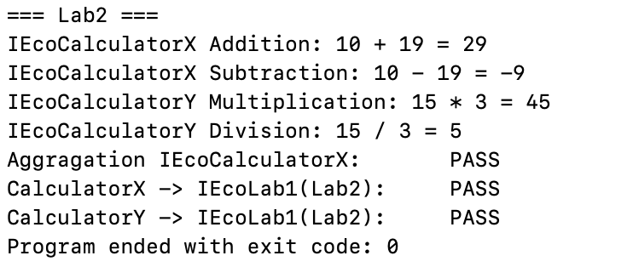
5. Заключение
В ходе работы был модифицирован компонент CEcoLab1, в котором реализованы механизмы включения и агрегирования. Включение обеспечило делегирование вызовов к внутренним компонентам через фасад, а агрегирование позволило объединить интерфейсы и управление временем жизни в одном объекте.

